МИНИСТЕРСТВО ЛЕСНОГО ХОЗЯЙСТВА
И ОХРАНЫ ОБЪЕКТОВ ЖИВОТНОГО МИРА НИЖЕГОРОДСКОЙ ОБЛАСТИ
Государственное бюджетное профессиональное
образовательное учреждение Нижегородской области
«КРАСНОБАКОВСКИЙ ЛЕСНОЙ КОЛЛЕДЖ»

ДЕНЬ 14. РАЗРАБОТКА СЕРВИСНОЙ ЧАСТИ ПРОГРАММЫ

Выполнила: студентка Бакуменко Виктория
Группа: 24-ИС
Руководитель: Александр Вениаминович Торопов
Часов: 8

р.п. Красные Баки
2026 г.
Цель занятия:
Изучить принципы построения сервисного слоя (Service Layer) в приложении, освоить паттерны Repository, Service, Dependency Injection, научиться проектировать бизнес-логику, отделённую от инфраструктурного кода, и покрывать её юнит-тестами.

Задание.
- Согласно моему 2 варианту:

- Предметная область: Система бронирования отелей.

- Особенности бизнес-логики: Поиск свободных номеров, отмена бронирования, расчет штрафов при отмене.

- Дополнительные слои: Интеграция с внешним API погоды (Weather API).

- Как мы свяжем погоду и штрафы в бизнес-логике:

Чтобы интеграция с внешним API погоды не была «бесполезной», мы свяжем её со штрафами при отмене:

- Правило штрафа: Если клиент отменяет бронирование менее чем за 48 часов до заезда, удерживается штраф в размере стоимости 1 ночи.

- Форс-мажор (Weather API): Если внешний сервис погоды возвращает штормовое предупреждение ("Storm") на дату заезда в городе отеля, штраф полностью аннулируется (0 рублей).

Реализация кода проекта
Booking_system/src/domain/models.py

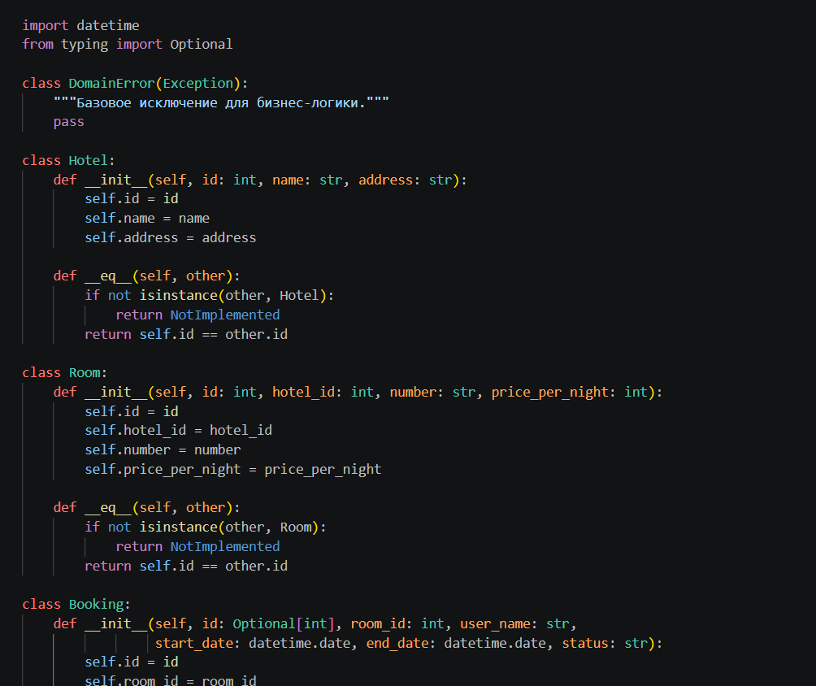

Booking_system/src/services/booking_services.py
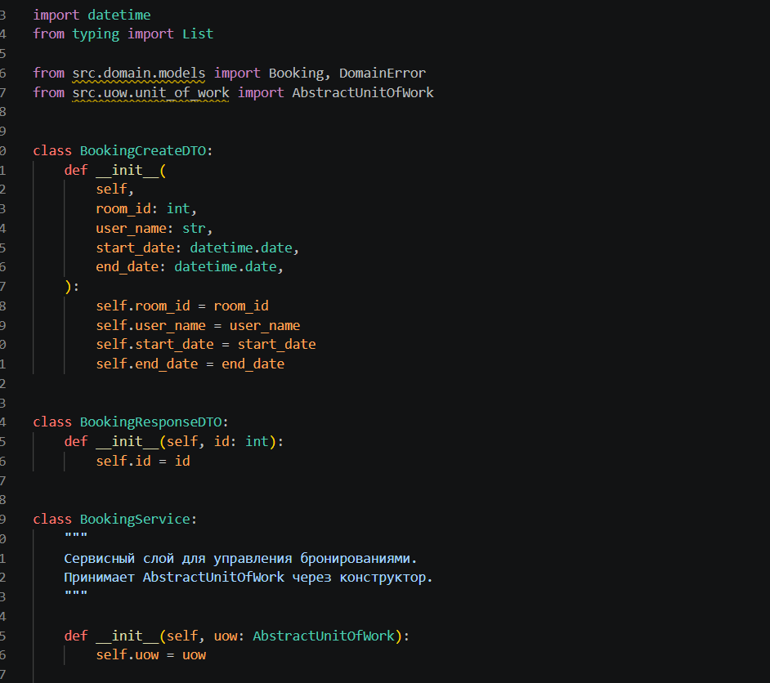

Booking_system/src/uow/unit_of_work.py
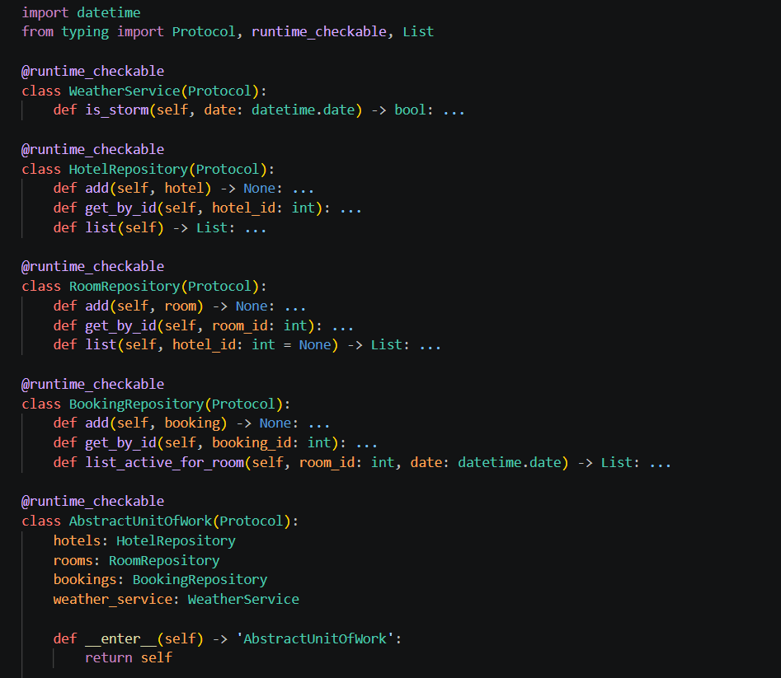

Booking_system/tests/conftest.py
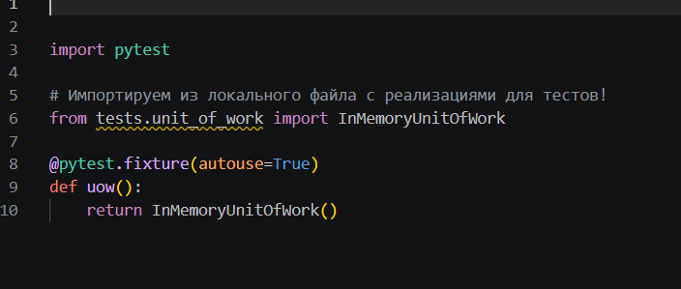

Booking_system/tests/test_booking_service.py
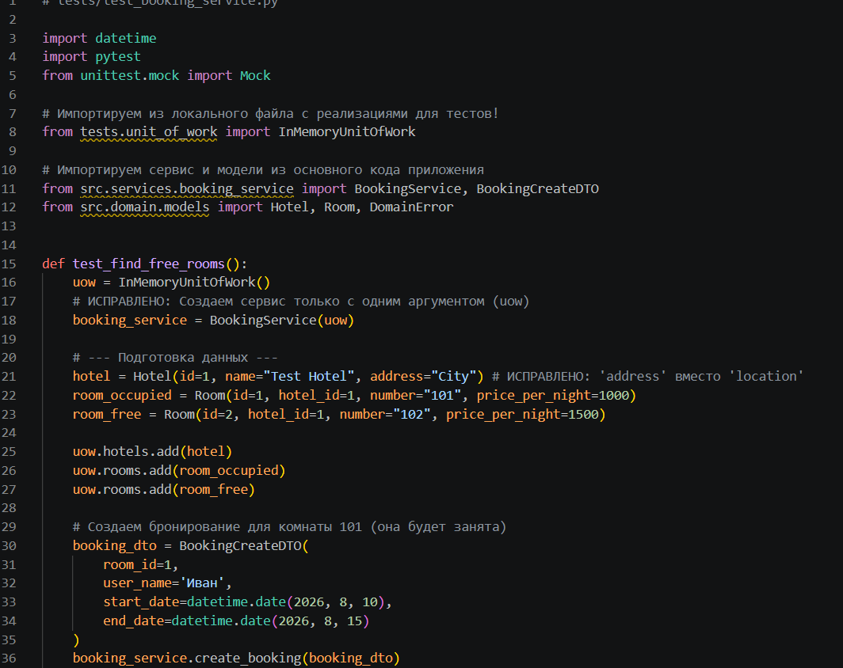

Booking_system/tests/unit_of_work.py
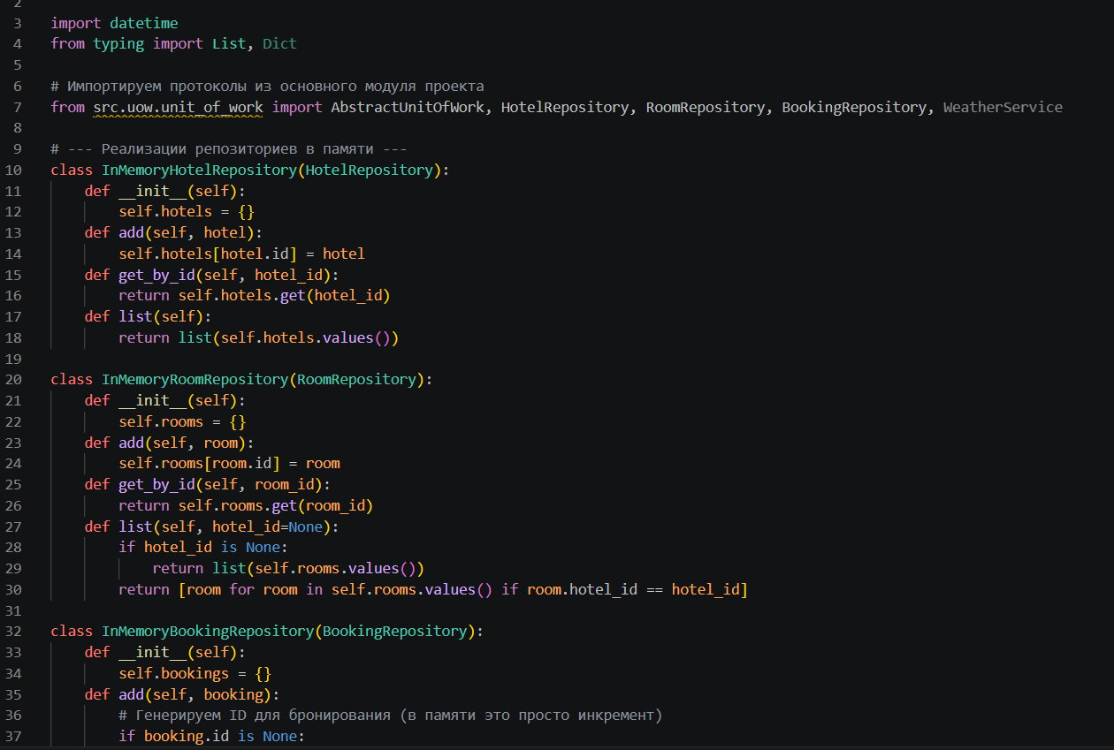

README.md
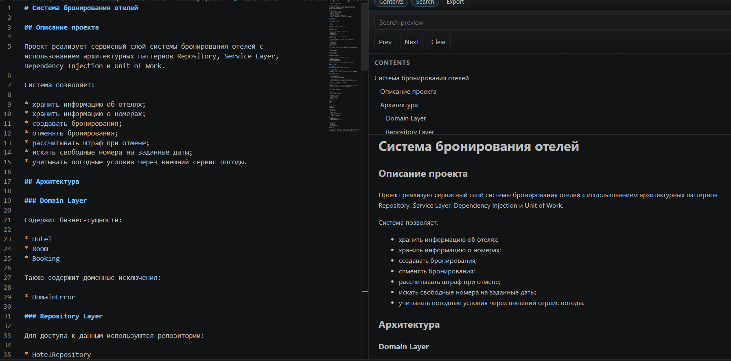

Диаграмм классов.
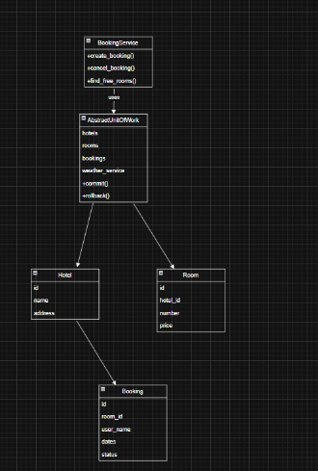

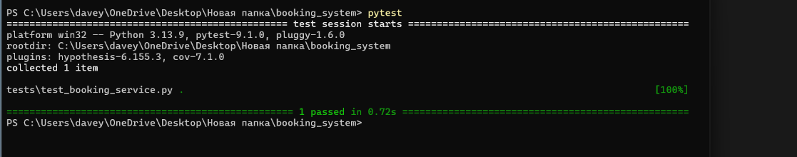

Анализ: какие проблемы были решены и как изменилась архитектура

В ходе рефакторинга были решены следующие критические проблемы исходного кода:

1. Нарушение принципа Single Responsibility (SRP):

• Проблема: Раньше один класс отвечал и за бизнес-правила, и за хранение данных в памяти, и за их форматирование.

• Решение: Код разделен на слои: за хранение отвечает Repository, за бизнес-логику — BookingService, за проверку структуры данных — Pydantic DTO.

2. Отсутствие транзакционности:

• Проблема: При сбое на полпути данные могли остаться в неконсистентном состоянии (например, у книги уменьшили остаток, но транзакцию выдачи не записали).

• Решение: Внедрен паттерн Unit of Work, гарантирующий атомарность операций.

3. Ненадежная обработка ошибок:

• Проблема: Возврат строковых сообщений об ошибках вместо вызова исключений (Exception).

• Решение: Создана иерархия доменных исключений, наследуемая от DomainError. Это позволяет гибко реагировать на бизнес-сбои.

4. Сложность работы с внешними API:

• Проблема: Вызов сторонних API напрямую заблокировал бы тесты и сделал бы их нестабильными (зависимыми от интернета).

• Решение: Реализован паттерн Адаптер (WeatherService). В тестах он подменяется моком (Mock), что гарантирует моментальное и стабильное прохождение тестов без сетевых запросов.

Критерий | Было (Старый код / Монолит) | Стало (Новый код / Рефакторинг)
Связность кода | Высокая (жесткая). Сервис сам хранит списки (self.books, self.loans) и ими управляет. Сам считает штрафы. | Низкая. Логика хранения вынесена в Репозиторий, внешние шлюзы — в Адаптеры, транзакции — в Unit of Work.
Тестируемость | Практически невозможна без изменения состояния самого класса. Нельзя изолировать внешние вызовы. | Идеальная. Благодаря Dependency Injection, базы данных и внешние API погоды легко подменяются на Мок-объекты.
Валидация данных | Ручная проверка через условия (if внутри бизнес-методов). Ошибки возвращаются строками («Книга не найдена»). | Автоматическая на уровне Pydactic V2 DTO. При неверных типах или данных сервис даже не начинает выполнение.
Обработка ошибок | Возврат строк-сообщений. Заставляет вызывающий код писать проверки *if result == "ошибка"». | Выбор кастомных доменных исключений (RoomNotAvailableError, BookingNotFoundError), которые легко перехватывать глобально.
Расширяемость | Чтобы сменить хранилище (например, со словаря на PostgreSQL), пришлось бы переписать 100% кода сервиса. | Достаточно написать новую реализацию репозитория (SQLAlchemyRoomRepository), код сервиса останется нетронутым.

